

BUSINESS-PLAN

- Siège social :
IEUROP SAS
137 boulevard Voltaire
75011 Paris
- url :
Portails grand public gratuits :
ifrance.com, ibelgique.com, isuisse.com, iquebec.com, iitalia.com, iespana.es
Services professionnels payants :
ieuroppro.com, ifrancepro.com, iespanapro.com, iportugalpro.com,
Portail de services ASP :
www.idoo.com

- Dirigeant : Joël LE MERCIER
Tél.: +33 (0)1 72 76 42 72
Joel.lemercier@ieurop.net
- HISTORIQUE D’IEUROP

La société iFRANCE a été créée par Marc Simoncini et Thierry de Passemar en 1998 avec pour ambition de devenir le premier réseau européen de portails nationaux (ifrance.com, isuisse.com, ibelgique.com, etc…)

Cette société a été rachetée en pleine bulle internet (mai 2000) par le groupe Vivendi pour un montant de 150 M€ puis à nouveau cédée au groupe ACC Longue Distance en octobre 2003 (peu après l’arrivée de Jean-René Fourtou) pour un euro symbolique.

Mais les relations se détériorent entre les dirigeants du groupe ACC qui ne souhaitent pas réellement le redémarrage de l’entreprise. ACC Longue distance (propriétaire de First Telecom, Comparatel et Bingopoly) n’engage plus aucune dépense de développement sur les sites et licencie la majeure partie du personnel.

En novembre 2004, ACC confie la location-gérance des infrastructures à Winch Hébergement, un prestataire informatique dirigé par Joël Le Mercier, créé à l’occasion. Le constat est rapidement fait qu’il faut remettre à plat l’ensemble de la plate-forme, sous peine de provoquer une hémorragie de clients qui pourrait être fatale à l’entreprise.

C’est ce qui est fait, et s’accompagne du lancement en janvier 2005 d’une offre d’hébergement payant basée sur une nouvelle architecture technique et logicielle, à la fois pour la tester et apporter une nouvelle source de revenus à l’entreprise.

Après un bras de fer juridique pour le rachat d’iFRANCE, la société iEUROP est fondée le 27 mai 2005 par Joël Le Mercier pour reprendre l’ensemble des actifs d’iFRANCE (le Tribunal de Commerce prononce la fin des oppositions au rachat d’iFrance) et permettre la reprise des investissements.

Une trentaine de collaborateurs rejoignent alors la société iEUROP pour relancer l’aventure iFRANCE et les autres sites nationaux.

Depuis mai 2005, la société a relancé avec succès l’ensemble des services des différents portails nationaux. En Juin 2006, la société atteint la rentabilité opérationnelle.

Le nombre d’inscrits sur les différents portails nationaux (mais souvent passifs avant la reprise), se remet à croitre de façon importante et, aujourd’hui, iEUROP se classe dans le top 10 des sites en France et en Espagne, revendiquant au total plus de 86M de pages vues et 14M de visiteurs uniques (source Médiamétrie).

En décembre 2006, iEUROP fusionne avec 2 sociétés avec lesquelles des pourparlers étaient menés depuis 6 mois :
- Web-Fever : place de marché historique et n°1 en Europe de l’« affiliation » publicitaires permettant à plus de 14.000 gestionnaires de sites internet de placer des programmes publicitaires pour rentabiliser leurs sites internet, et
- MyCash : n°2 français du secteur cashback (promotions internet) ayant développé un très important réseau d’annonceurs e-commerce.

iEUROP n’a été financée à ce jour que par ses dirigeants et des business-angels connaissant l’équipe dirigeante de longue date. 20 mois après son redémarrage, elle arrive à un tournant de son redéploiement :
- des internautes et des clients satisfaits, demandeurs de nouveaux services ;
- l’établissement d’un important réseau de prestataires avec une coopération validée ;
- iDOO un nouveau service différenciant en cours de développement depuis 6 mois.
La société approchant l’équilibre, elle souhaite se donner rapidement les moyens marketing et commerciaux de continuer sa croissance en France, en Espagne et dans les autres pays dans lesquels elle est implantée et lancer son nouveau service iDOO.com au niveau mondial.

iEUROP recherche entre 2 et 3 M Euros auprès d’investisseurs institutionnels afin :
- de promouvoir son nouveau service iDOO ;
- de financer l’intégration de 2 technologies clés (porte-monnaie électronique, place de marché publicitaire) ;
- et de procéder à des acquisitions ciblées en continuité directe avec ses activités.

En 2005, iEUROP a réalisé un chiffre d’affaires de 444KEuros pour une perte de 341KEuros. En 2006, le chiffre d’affaires consolidé d’iEUROP se monte à environ 2,2 MEuros avec une perte de 300KEuros mais un résultat positif après prise en compte des immobilisations. En 2007, il est prévu de réaliser un CA de 3,5MEuros en dégageant une marge nette comprise entre 5 et 10%.

Les dirigeants envisagent d’introduire iEUROP courant 2008 sur un marché boursier européen.

- SWOT ANALYSIS

FORCES | FAIBLESSES
Portails multi-pays et très grosse base d'utilisateurs qualifiés offrant aux annonceurs de nouveaux modes de communication ciblés (par langue, par pays, par goûts/niche) | Portails concurrents peu nombreux (Yahoo, Lycos)  Peu d’audience anglophone
Barrière : grosse base installée, importante clientèle historique (utilisateurs de l’email gratuit et créateurs de sites personnels), Top 15 français et espagnol en audience
Management robuste composé de serial entrepreneurs entourés par un Conseil de qualité  Equipe technique très haut niveau ayant totalement renouvelé l’architecture de la plateforme avec succès. Belle exécution de la roadmap avec un niveau de QoS parfait (100% en 2005 et 2006) | Besoin de dupliquer l’équipe commerciale pour l’Espagne.  Equipe marketing à étoffer (marketing produit : définition des offres et promotion)
Modèle de revenu très récurrent, les services lancés ont tous des modèles rentables | Rentabilisation des espaces publicitaires des portails à améliorer
OPPORTUNITES | MENACES
Maitrise des technologies Flash et Flex permettant de développer des services différenciants rapidement (ex. : iDOOmail) | Capacité de développement de Google
Projet iDOO
Veille très active, développement d'un important vivier de sociétés technologiques. Vision avant-gardiste de nouveaux services portails.

3. LE GROUPE IEUROP

Le Groupe iEUROP compte 3 grands pôles développés à travers le temps et représentatifs des grandes populations de l’internet :
- les portails grand public
- les services aux webmasters / blogueurs : hébergement, nom de domaine, etc…
- les services ASP de création logicielle
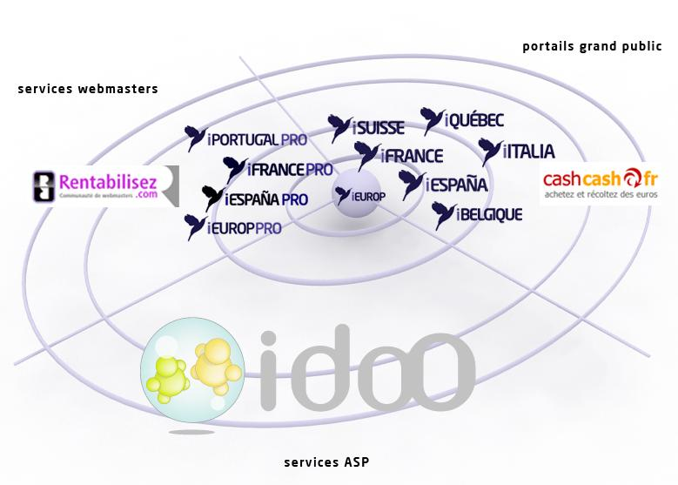

La plate-forme technique et la société sont installées dans l’un des meilleurs points télécom d’Europe, chez TeleHouse, spécialiste de l’hébergement d’infrastructures Internet.

La société a investit massivement sur une grosse plateforme de back-office suivant en temps réel l’activité de ses différents services sur chacun des pays adressés.

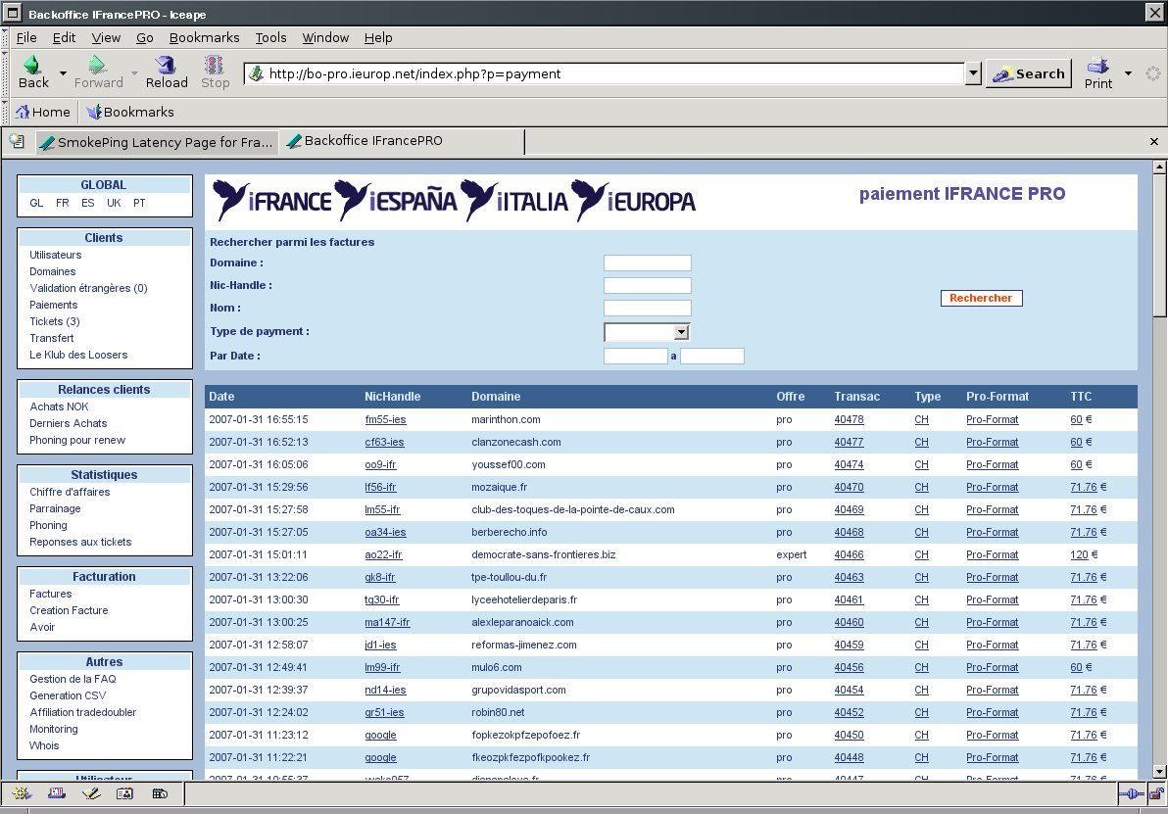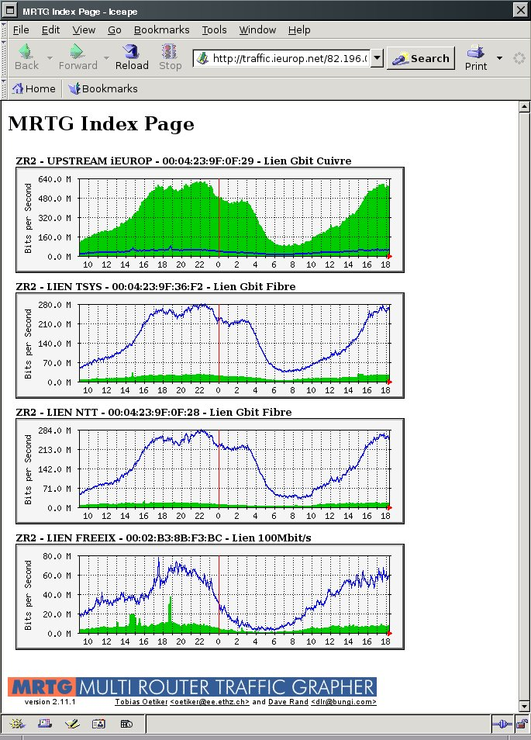

L’ensemble des développements sont effectués avec des solutions libres de droits (non diffusées dans la communauté open-source). L’outil de gestion des portails permet une grande souplesse d’assemblage et de mise en forme des contenus éditoriaux et publicitaires, gère le multilinguisme.

3.1. Activité fondatrice : les portails grand public

Les sites ifrance.com, ibelgique.com, isuisse.com, iquebec.com, iitalia.com, iespana.es proposent aux internautes :
- des contenus journalistiques réalisés par des tiers (iEUROP a pris pour politique de ne pas produire de contenus),
- des services réalisés par des partenaires sur la base d’un partage de revenus (ex. : jeux avec Boonty, annonces auto avec La Centrale, voyages avec Expedia, vidéo avec Ipercast, ),
- ainsi que 3 services ASP phares gratuits, développés en interne, qui ont créé l’audience au fil des années (moyenne actuelle de 2000 nouveaux inscrits par jour) :
- iMAIL, l’adresse email : accès via webmail ou rapatriement en POP3 sur les logiciels du marché comme Outlook
- iWEB, création de site internet gratuit : iEUROP fournit les outils nécessaires à la création de pages web. En revanche, le webmaster doit accepter que son site web dispose d’une url de type www.ifrance.com/« nom site » et afficher un bandeau de pub en en-tête.
- iBLOG, création et hébergement de blog : lancé il y a six mois, ce service enregistre déjà 46.403 membres actifs.

On trouvera en ANNEXE I des copies d’écran des différents portails (nouvelles versions parues en août).


Actuellement, iEUROP gère environ 3,7 millions d’adresses email, héberge 3,4 millions de sites iWEB. iFRANCE et iESPANA font partie des 15 premières audiences dans leurs langues respectives. Cumulées, cela représente entre 14 et 19 millions de visites par mois (petite saisonnalité).

3.2. Services aux webmasters

Les sites www.ieuroppro.com, www.ifrancepro.com, www.iespanapro.com, www.iportugalpro.com proposent l’enregistrement de noms de domaines, la construction de sites web et leur hébergement.
Deux formules sont proposées : « Pro » à 5 Euros HT/mois et « Expert » à 10 Euros HT/mois avec nom de domaine, possibilité de créer de nombreuses adresses e-mail à partir de ce nom de domaine, un espace disque confortable et une gamme de fonctionnalités de création couvrant l’essentiel des besoins (outils d’édition, formulaires type, installation automatique d’outils comme les blogs, les forums, le paiement sécurisé). iEUROP a une offre lisible et compétitive sur le marché (le site complet au prix du blog). Un effort particulier a été fait sur le back-office et la facturation.

L’offre s’est étoffée en 2006 avec la reprise de Web-fever, ayant développé www.Rentabilisez.com la plus grande place de marché en France (et seule en Europe) entre webmasters/blogueurs et régies/affilieurs aux webmasters.
Le site livre également :
- des dossiers détaillés,
- des interviews,
- des programmes d’affiliation,
- l’actualité du secteur,
- des forums autour de l’affiliation,
- un centre de ressources pour les webmasters. On y trouve tout pour les sites Web, des noms de domaine à la création html, ou encore le design et l’hébergement.
Il permet aux webmasters de connaître les techniques et astuces des professionnels, découvrir de nouveaux programmes d’affiliation, rencontrer des gens (Club Renta) et partager ses connaissances.

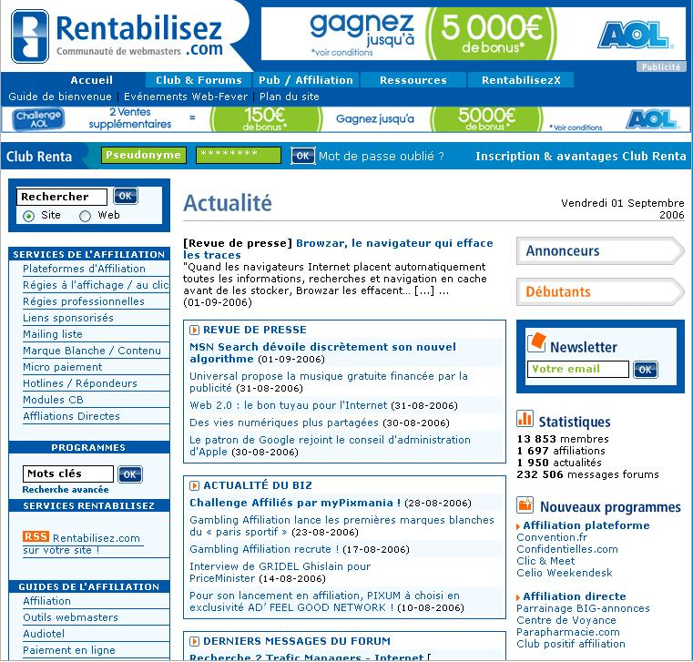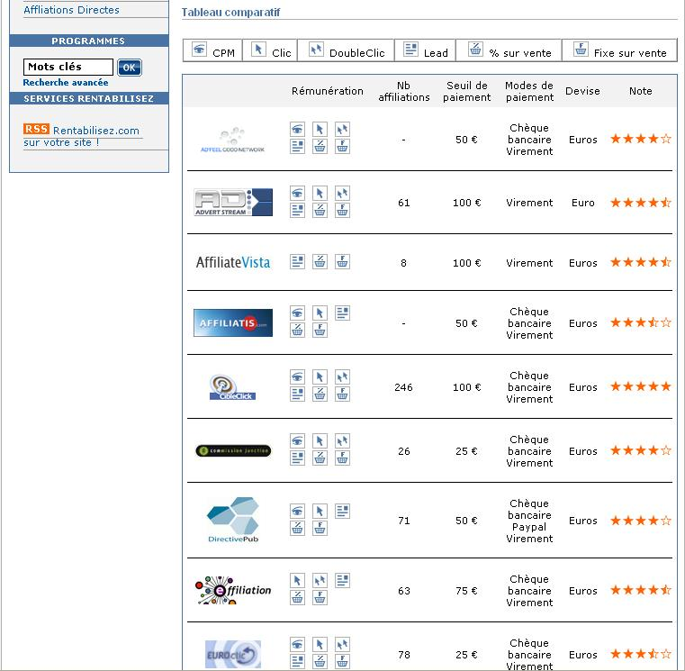

Il est prévu d’apporter en 2007 :
- davantage de services de vente à distance sans passer de contrat avec une banque et sans manipulations techniques fastidieuses,
- des services d’analyses d’audience et de référencement,
- de la formation en ligne,
- des petits outils de gestion de boutique online.
iEUROP compte environ 4.500 clients sur les offres payantes et plus de 14.000 utilisateurs de la place de marché Rentabilisez.

3.3. Point sur la stratégie

Internet est entré ces 3 dernières années, le haut-débit aidant, en pleine phase de diffusion massive dans le grand public et l’industrie. En France, on estime que plus de 15.000 personnes vivent d’ebay (550.000 dans le monde), toute une chaîne de valeur s’est mise en place dans l’édition en ligne, le monde du voyage s’est largement transformé devenant totalement dépendant du média en ligne, toute l’industrie journalistique est chamboulée par l’intrusion des blogs, de nombreux artisans réalisent l’essentiel de leur commerce en ligne, etc… à tel point que nombre d’internautes initialement consommateurs commencent à avoir des activités lucratives sur ce support (une large proportion de sites/blogs personnels ont une économie et sont potentiellement des supports de publicité).

A ce jour, le Groupe iEUROP s’adresse à 2 catégories de clients :
- le grand public
- et les semi-pros (webmasters, blogueurs)

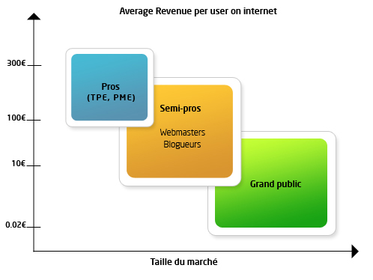

La stratégie d’iEUROP est d’accompagner la professionnalisation des internautes et la montée en gamme de son énorme base installée (14 millions de visiteurs uniques / mois). iEUROP veut le devenir le partenaire privilégié des webmasters et des PME sur Internet.

L’équipe technique d’iEUROP est spécialisée dans la programmation d’applications en ligne. Au-delà des nouveaux langages en vogue actuellement comme l’Ajax, iEUROP compte :
- des chefs de projet ayant plus d’une dizaine de sites web influents à leur actif (Free.fr, Kewego/Pulsevision, Flipside, Bingopoly, Wanadoo, 9online, seniorplanet.fr…) et une connaissance intime de la gestion des bandes passantes (les acteurs de la vidéo Dailymotion, Kewego et Ipercast ont fait appel aux connaissances d’iEUROP)
- et des développeurs capables de reproduire avec fluidité de réelles applications web, à l’image du Flash-Mail.

Les fondateurs d’iEUROP estiment qu’il existe 3 évolutions intéressantes de ce que l’on appelle le « web 2.0 » qui s’est développé en 2006 :
- la capacité à attirer de manière virale des centaines de milliers d’utilisateurs grâce à la deuxième génération de webmasters-blogueurs,
- la notion de contribution rémunérée (vidéo, blog, web) : la première tentative réussie ayant été réalisée par Over-Blog (devenu participation de TF1 depuis),
- enfin le mouvement général vers les services ASP, accessibles partout.
Les dirigeants d’iEUROP sont convaincus que 2007 sera marqué par un nouveau business model de « rémunération pour les contributeurs » (cf ANNEXE II).

La confiance a pu être renouvelée depuis 18 mois avec les internautes et iEUROP est maintenant perçu comme un groupe avant tout européen, proposant des services fiables. D’autre part, iEUROP jouit d’une excellente image auprès des webmasters, image renforcée depuis la fusion avec Web-Fever.

3.4. Le projet iDOO (Create, Share, Earn ! )

Fort de ce constat, iEUROP a imaginé un service, dans la lignée des sites existants, permettant à ses utilisateurs d’être rémunéré en fonction de leur contribution :
- créer des contenus de manière industrielle,
- être rémunéré sur ses contributions en gérant ses affichages publicitaires,
- administrer ses flux financiers au travers de son porte-monnaie électronique,
- et de développer leur activité commerciale : gestion des ventes en ligne, capacité d’annoncer, tarifs négociés d’insertion sur les plateformes de vente en ligne.
- etc…

iDOO est un portail de services logiciels ASP rémunérateurs. C’est un outil de contrôle et de surveillance de son activité sur internet qui deviendra rapidement la page d’accueil de ses utilisateurs.

Les deux acquisitions ciblées de fin 2006 ont été réalisées afin de s’adjoindre des compétences particulières et accélérer le développement de ce projet iDOO :
- MyCash : 2ème acteur français de cashback (cf ANNEXE I) qui avait développé le porte-monnaie électronique (équivalent d’un compte bancaire mêlé à l’activité online déjà développé et adossé à la Banque Dexia)
- Web-Fever : 1ère place de marché française de l’affiliation regroupant 14.000 webmasters.

Le nom iDOO est une opportunité née de l’histoire d’iEUROP, une marque déposée à l'époque par Marc Simoncini, qui voulait déjà placer tous ses sites sous une même enseigne. Le projet a été abandonné à la reprise par Vivendi. iDOO et son url ont été une des raisons essentielles de la reprise de iFRANCE par Joël Le Mercier.

iDOO est un 4 lettres en .com, une marque internationale, qui a une vraie signification, compréhensible dans le monde entier.

3.4.1. Les cibles d’utilisateurs

La première version d’iDOO (iDOO.com) vise :
    - Le grand public : un grand nombre d’utilisateurs des portails iEUROP sont des utilisateurs d’email, des consommateurs de rubriques news généralistes ou thématiques, et aussi des demandeurs de pages personelles ou de blog. Ils vont d’un profil d’amateur débutant jusqu'à utilisateurs, habitués, fidélisés, voire consommateurs de biens ou de services gratuits ou payants.
    - Les webmasters et les bloggeurs : cette population est en mesure de profiter des nouveaux services apportés par iDOO, qui va leur permettre de valoriser finement leurs pages web ou leurs productions éditoriales, ils seront une cible particulièrement sensibles à des services de rétribution / rémunération, dont ils pourront bénéficier, fonction du succès de leurs pages ou de leurs écrits sur leurs blog. Plusieurs sources et/ou critères de rémunération seront mis en œuvre et mesurés (nb page vues, volume ou type d’objets publicitaires acceptés…).

La version service aux entreprises nommée iDOObiz (iDOO.com/biz) s’adressera aux TPE/PME, qui peuvent être déjà utilisatrice des services Pro d’iEUROP, des gestionnaires de site ayant une activité commerciale mais aussi la population plus traditionnelle des petites entreprises connectées vers lesquelles iEUROP souhaite se développer.

3.4.2. Les services

iEUROP va dissocier ses contenus (portails) de ses services en ligne (iDOO). En conséquence, iweb, iblog et imail vont évoluer vers iDOOweb, iDOOblog et iDOOmail.
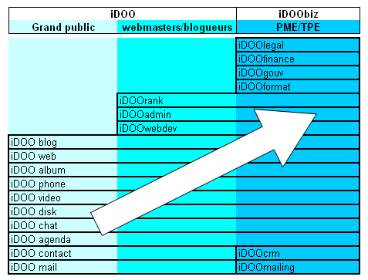

Les services iDOO actuellement en développement sont :
- iDOO mail : le webmail en technologie flash,
- iDOO contact : gestionnaire de contacts partagé avec les autres services,
- iDOO web : développement et l’hébergement de pages web (pages perso. ou site web complets)
- iDOO blog : développement de blog afin de publier tout type d’articles,
- iDOO vidéo : chargement de vidéos personnelles assemblées sur mes pages web/blog et classées,
- iDOO album, le chargement de photos personnelles assemblées sur mes pages web/blog et classées,
- iDOOshop : catalogue de produits correspondant à mes gouts sur lesquelles l’utilisateur percevra du cashback,
- iDOO chat : vidéo-chat pour être en contact vidéo dans une page web avec un autre utilisateur iDOO,
- iDOO disk : outil de partages de fichiers PC à PC et le disque virtuel via le web, sécurisé.
- iDOO agenda : gestion de rendez-vous en ligne (alertes et liens vers ses contacts)
- iDOOphone, l’outil idéal pour gérer Fax et Tel via son email.

Des services webmasters sont prévus d’ici quelques mois :
- iDOO webdev : scripts et templates de programmation (contenus communs avec www.lewebmaster.net ),
- iDOO rank : tous les services back-office pour sites web (gestion de son indexation, ranking dans les moteurs, affichages de pub,…) avec possibilité d’envoi de mini-rapport en fin de journée par SMS,
- iDOO admin : console d’administration de ses serveurs (load balancing),

Les services iDOObiz en cours de réfléxion sont :
- iDOO mailing : mise à disposition de la plateforme de mailing d’iEUROP pour sa base clientèle en marketing direct
- iDOO crm : outil de gestion de la relation client en ASP
- iDOO format : « formulaires » pré-préparés comme les CV, publication d’annonces d’emploi, bail, annonces de recherche ou de vente d’appartement, les recettes de cuisines,…
- iDOO gouv : domiciliation de société (CCI, Conseil régional), publication au BO, publication des comptes, déclarations impôts,…
- iDOO legal : gestion des contrats (modèles, aides en ligne)
- iDOO finance : logiciels de gestion (clients, fournisseurs, comptabilité, paye, stocks) issus du développement commun avec AGYLIA.

Plusieurs services sont développés en partenariat avec des tiers :
- iDOO disk avec TRIBALWEB, (partage de fichiers, dossiers Poste à Poste et disque web virtuel)
- iDOO phone avec TOOPHONE, (intégration des services fax, tel et email)
- iDOO chat avec NCTEL, (Chat vidéo)
- iDOO vidéo avec IPERCAST, (fourniture de services de vidéo contributive)
- iDOO finance avec AGYLIA
Des discussions sont en cours ou vont être engagées avec d’autres partenaires (ex. : NetPME, Offremedia) pour enrichir l’offre de services.

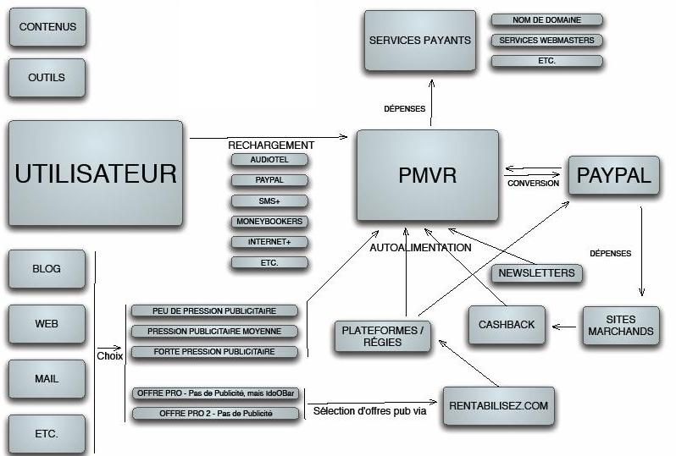

Le porte-monnaie iDOO bank (PMVR) est alimenté par l’ajout d’argent sur son compte, ou par la rémunération des actions sur iDOO (contributions, acceptation de davantage de publicités, minutes téléphoniques, achat de documents, etc…)

Avec iDOO, iEUROP a pour ambition de devenir l’acteur historique qui aura permis :
- à nombre de particuliers et de webmasters de se mettre à leur compte
- et aux PME de développer leur chiffre d’affaires sur Internet

Le lancement d’iDOO est en continuité avec les autres sites du Groupe iEUROP car il permet :
- de fédérer tous les services grand public, semi-pro ou pro (administration centrale),
- d’orchestrer les transferts financiers entre tous ces services aussi bien en dépenses qu’en rémunération,
- enfin, de convertir des internautes à des services semi-pros (tout en leur permettant de gérer diverses identités) afin d’augmenter le revenu par utilisateur.

iDOO est une marque sur laquelle iEUROP souhaite capitaliser à l’échelle internationale :
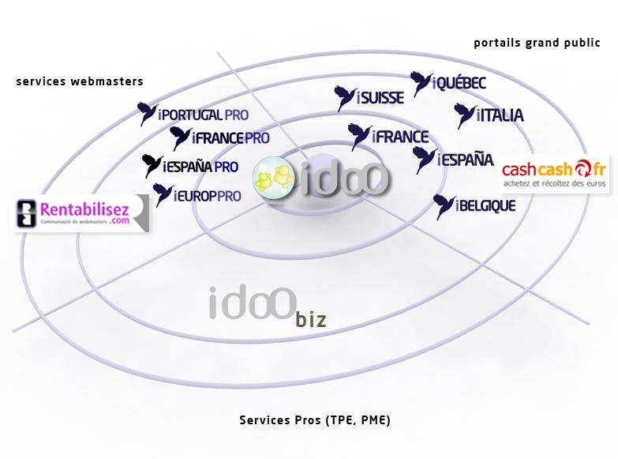

- AUDIENCES

Audience mensuelle :
(source serveur 2006-12)

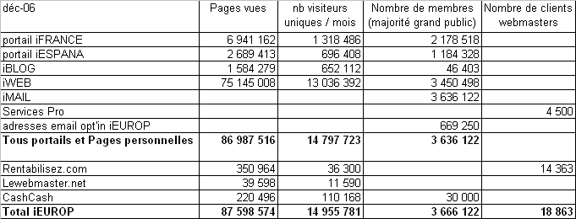

Classement France Cyberstat-Mediametrie :
A périmètre égal, iEUROP a regagné ses lettres de noblesse après moins d’un an de relance en France :

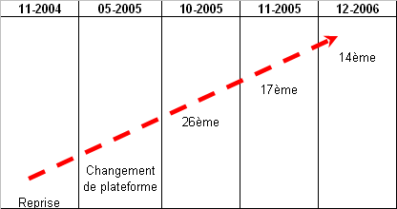

En France, iEUROP occupe actuellement la 14ème place :

Typologie des clients d’iEUROP :

De façon comparable à tous les grands portails (Orange, Yahoo,…), les visiteurs des sites iEUROP sont relativement équilibrés entre hommes et femmes.

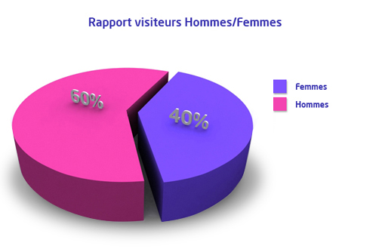

En revanche, on notera 42% de CSP+ et les plus de 25 ans représentent 78% de l’audience (en comparaison avec Skyblog, MySpace qui attirent une population très jeune et à faible pouvoir d’achat) :
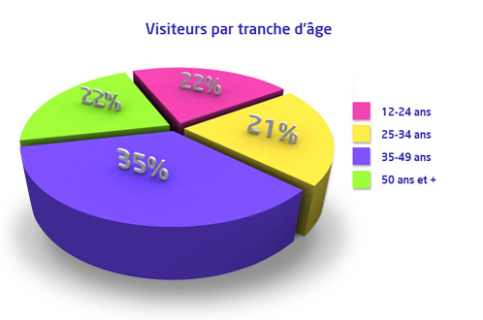

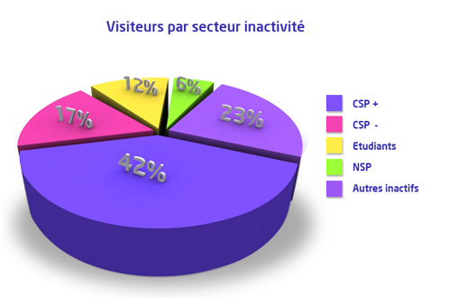

*Source : médiamétrie/NetRatings – Panel France et/ou Lieu de travail – Application Internet Incluses – Avril 2006

Provenance des visiteurs / clients :

www.ifrance.com

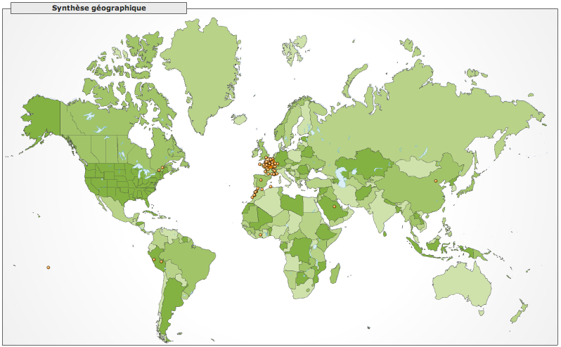

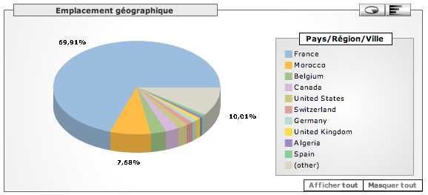

www.iespana.es

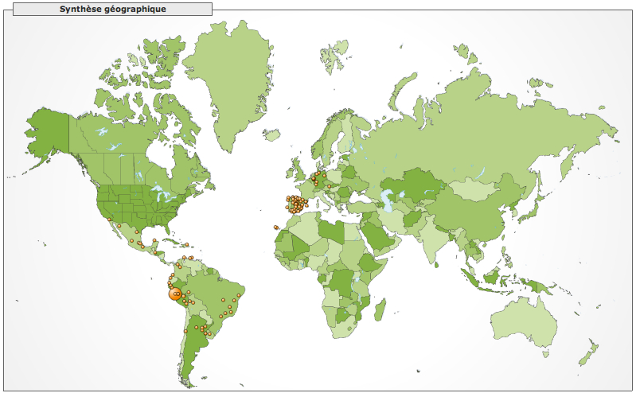

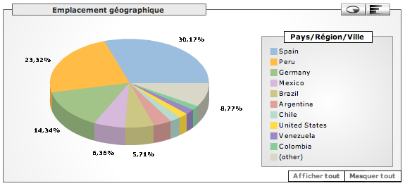

Un classement cumulé Alexa placerait le groupe iEUROP entre 300 et 500ème site mondial.

- L’EQUIPE

iEUROP emploie aujourd'hui 37 personnes. L’équipe de Direction est composée de :

Joël Le Mercier, Président Directeur Général : 40 ans, autodidacte, ancien conseil de la Direction du Système d’Information de France Telecom, et, durant près de 10 ans, fondateur et dirigeant du Groupe SYNAPTIQUE spécialisées dans l’expertise en technologies de l’information, des télécoms et de l’Internet (200 consultants répartis, dans 7 pays, au travers de 11 entités juridiques). Ses clients ont été essentiellement des grands comptes dans les domaines des télécoms, banque/assurance, transport/logistique, industrie et administration. Suite à la disparition de l’un de ses actionnaires, SYNAPTIQUE a été repris par Mercuria.

Augustin Rousselet, Directeur Général Délégué : 40 ans, Ingénieur ESIM. Il a notamment fondé la société Paseosoft en 1992, éditeur technologique pour les grandes entreprises dont il est toujours le président et vient de vendre une branche à Banctec. Il participa dès le début à la reprise de l'équipe iFRANCE avec la perspective du projet iDOO.com, dans le but d'y apporter sa contribution à la fois au niveau financier et organisationnel.

Bernard Corneau, Membre du Directoire, Directeur des opérations : 45 ans, diplômé d'HEC. Dans MyCash, Bernard Corneau a monté avec son associé Thomas Bincaz un portefeuille de 150 partenaires e-commerce et annonceurs en 18 mois. Bernard Corneau a exercé successivement des fonctions de consultant en stratégie et en marketing chez Bossard Gemini Ernst & Young, puis de corporate finance et fusions et acquisitions à la banque JP Morgan. Il s’est ensuite lancé dans la création d’entreprise avec notamment la création en 2003 de fidelishop, premier portail de vente en ligne avec « cashback » sur Internet. Il est chargé plus particulièrement de la gestion quotidienne (comptabilité, finance, juridique), du développement commercial et de la technologie.

Pierre Gohon, CTO / Responsable Architecture Technique : 32 ans, DESS Informatique Jussieu, magistère d'informatique. Il a participé au lancement du système d'information du 7 de Cegetel en 1997, premier opérateur alternatif à France Télécom (facturation et gestion client de plusieurs centaines de milliers d'abonnés). Il a ensuite occupé le poste de Responsable de Infrastructures « Information Technology » de l'opérateur Egyptien de téléphonie Mobile Mobinil, premier opérateur issue de l'opérateur historique Telecom Egypt. En 1999, il a cofondé le fournisseur d'accès à Internet Free, filiale du groupe Iliad. Il y a occupé le poste de responsable technique y réalisant les réseaux IP et Téléphonique (première interconnexion SS7 sur équipements Cisco) de l'opérateur. L'équipe technique est passée de 4 à plus de 30 personnes en 3 ans. Après un passage à la création de Kewego (ex Pulsevision) en 2003/2004, il rejoint Joël Le Mercier à la reprise d'iFRANCE SA fin 2004.

Cédric Nilly, Responsable architecture logicielle et stratégie Internet : 26 ans, Licence d'informatique. Il intègre Bingopoly en tant que développeur web en mars 2000, ou il acquiert de fortes connaissances en sécurité, modularité, montée en charge de sites grand public. Il y devient chef de projet mi 2001 et dirige une équipe de production web de 15 personnes. Fin 2002, Cédric intègre Comparatel en tant que chef de projet technique, et développe son audience et chiffre d'affaire web d'un facteur 4 après refonte complète des activités internet. Mi 2003 il devient le directeur Technique de la société Flipside.

Pascal Rawsin, Directeur Marketing : 44 ans, Ingénieur UT Reims INSEAD, ayant en particulier en charge le lancement du projet iDOO chez iEUROP. Il occupait précédemment le poste de Directeur Marketing On-demand EMEA chez Oracle où il a notamment coordonné le la mise sur le marché et la promotion de la base de données 9i en 2001, le marketing direct de Oracle10g (110,000 prospects) et le déploiement européen de la gamme Mid Market en ciblant les marchés du B to B et de l'internet. Avant cela, il avait été Directeur Marketing Information Builders, Reponsable Marketing chez Compuware et Uniface.

Roch Giraud, Responsable services webmasters – Advertising Manager : 29 ans, Diplômé de la Sorbonne en Philosophie. Avant de rejoindre iEUROP, Roch avait su encadrer et faire fructifier les concepts des sites du Groupe Web-Fever depuis 2003. Il avait précédemment créé 2 sociétés en France (Komcept, registrar de noms de domaines) et aux Etats-Unis (Knowscape LLC, web-agency implantée à New-York). Il connaît bien les besoins des gestionnaires de sites Internet, le secteur de la publicité en ligne (gestion des espaces pub, campagnes au format IAB, marketing direct) et le trafic management. Il supervise les questions liées à l'architecture de l'information, à l'ergonomie cognitive et les problématiques liées à la diffusion d'objets publicitaires.

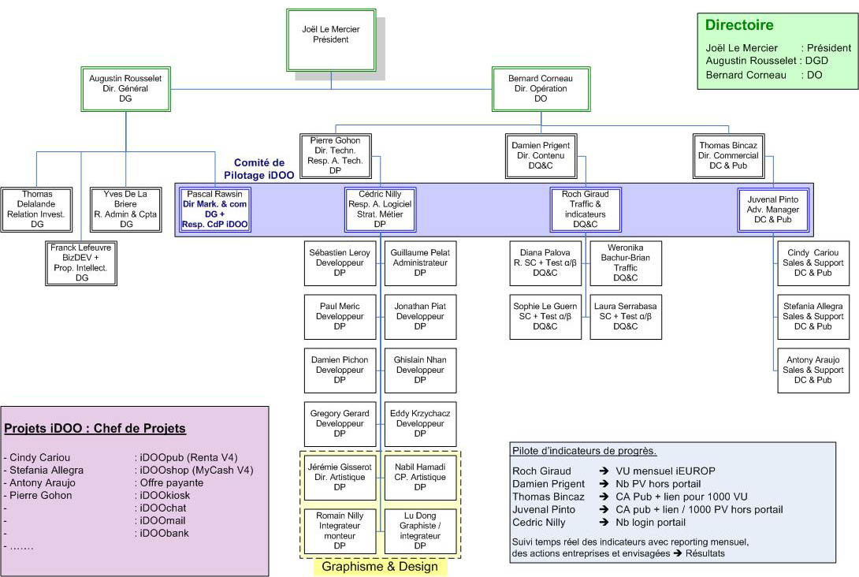
- LE BUSINESS MODEL

Les revenus d’iEUROP se répartissent actuellement de la manière suivante :

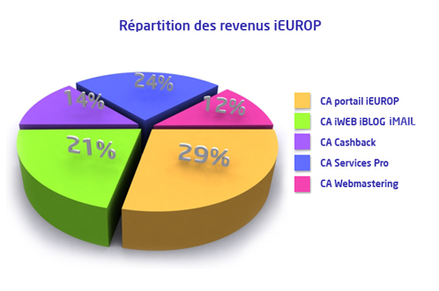
Parmi ceux-ci :
- 50% des revenus sont très récurrents (cashback, services pro, webmastering)
- 50% des revenus sont semi-récurrents (portails, iWEB, iBLOG)
Compte-tenu de cette récurrence et de la forte automatisation des tâches, iEUROP est une société intrinsequement rentable mais qui a décidé de fortement investir techniquement pour développer de nouveaux projets.

Plusieurs raisons à cette récurrence :
- compte tenu de l’importance de l’e-mail dans la vie quotidienne et de l’inconfort d’en changer, les revenus associés sont susceptibles d’être stables,
- idem pour les sites personnels et les blogs,
- la place de marché Rentabilisez n’a pas d’équivalent à ce jour,
- le nombre de sites « marque blanche » créés par MyCash.

Les revenus d’iEUROP proviennent :
- de la publicité intégrée sur les portails grand public, les sites d’information webmaster, les sites hébergés gratuitement (de type www.ifrance.com/« nom site ») et d’un pourcentage sur les campagnes passées via Rentabilisez.com
- des commissions versées par les régies/affilieurs sur l’inscription de membres (Rentabilisez.com)
- des campagnes de mailing réalisées sur les différentes bases possédées (plus de 750.000 adresses Opt’in sur les bases iEUROP + Flipside + Bingopoly) payées la plupart du temps au forfait
- d’un partage de revenu avec les partenaires fournisseur d’onglets (ex. : Monster pour l’onglet emploi, Mediaplazza pour téléchargement de sonneries)
- du renvoi de leads commerciaux (paiement au cpc pour l’onglet Shopping)
- des abonnements mensuels (5 ou 10 Euros/mois) ou annuels perçus sur les portails PRO (ex. : www.ifrancepro.com)
- de la vente de services web à des tiers (outils de gestion, plateforme blog, service email en marque blanche)
- du moteur de cashback de MyCash (explications en ANNEXE I)

- LA POLITIQUE MARKETING

  - La publicité

La publicité est actuellement vendue :
- par Orange-Régie sur le portail iFrance,
- par iEUROP (avec l’aide d’un consultant) pour l’Espagne,
- par Valueclick (2ème régie mondiale) dans accord mondial signé en octobre dernier, afin de commercialiser les espaces en rotation générale, et ceux affichés dans les pays les moins stratégiques (Pérou, Maroc, etc…).

iEUROP souhaite profiter de la levée de fonds pour :
- monter sa propre régie. Si les tarifs négociés par Orange Régie sont corrects, iEUROP n’est pour autant pas satisfait des volumes d’espace vendus.
- traduire la place de marché Rentabilisez et le moteur de CashBack pour les offrir sur tous les sites du groupe. Les utilisateurs de iDOO pourront ainsi à terme venir choisir les campagnes de publicité qu’ils souhaitent afficher sur leurs propres contributions.
- finir de développer une nouvelle génération d’ad-server (programme de recherche MAC 2.0) qui permettra de programmer et de mesurer l’efficacité des campagnes de pub (suivant les types : cpa, cpc, cpl, cpm). Pour augmenter le prix du coût par mille, iEUROP souhaite offrir à ses annonceurs la possibilité de cibler les internautes : par pays, par langue, par rubrique, par adresse IP (lieu de consultation), suivant le profil et les préférences de l’internaute (cookies). Un projet ANVAR réalisé avec le CNRS est en cours de rédaction pour concourir à ce développement.
- réaliser quelques grosses campagnes de communication.

  - Portails grand public

Grâce aux 3 grands services fournis, iEUROP dispose d’une certaine audience sur ses différents portails. Le fait d’avoir créé des portails nationaux a aussi introduit dans l’esprit des internautes l’impression que ifrance.com était un des portails de référence français, idem pour ibelgique.com, isuisse.com, iquebec.com, iitalia.com, iespana.es.

Tous les portails d’iEUROP sont des espaces où :
- les internautes trouvent des rubriques de plus en plus nombreuses réalisées en partenariat avec de grands noms : Boonty, Ipercast, La Centrale, Expedia, Assurland,…
- la publicité est statique pour ne pas gêner la navigation dans les rubriques et les services : pas de pop-up, de pop-under … Elle est donc peu intrusive et très ciblée dans un objectif d’efficacité maximum pour les annonceurs.
Actuellement, iEUROP enregistre quotidiennement environ 25.000 identifications et 1.500-2000 inscriptions.

Les dirigeants se sont concentrés sur la rentabilité de leur modèle depuis 1 an : changement de régie, basculement des serveurs web et serveurs de mail sur une nouvelle architecture Unix stable, renégociation des contrats de bande passante, etc…

A périmètre égal, de nombreux réservoirs de croissance simples sont identifiés pour améliorer fortement la rentabilité :
- ergonomie, circuit d’inscription à simplifier pour augmenter le nombre de membres, affichage des rubriques du site selon les préférences des utilisateurs
- emplacement des publicités
- internalisation de la régie publicitaire afin de vendre au mieux les millions d’espaces disponibles suivant les espaces des portails et sites persos

iDOO tirera parti des supports locaux existants tout en s’ouvrant à l’international à la manière des grands médias anglo-saxons (Google, Yahoo, Lycos).

L’équipe d’iEUROP est déjà multiculturelle (5 hispanophones, 2 italophones, 80% anglophones, 2 lusophones) et ambitionne de prendre des positions de leader sur toute l’Amérique latine, l’Afrique et l’Europe dès la fin 2007.

  - Portails webmasters

La population des webmasters est déjà habituée à payer des sommes mensuelles pour des noms de domaine, des hébergements, des locations de serveurs, des achats de mots clés sur Google, des partenariats, des locations de services ASP (à la manière de Amazon EC2, ebay).

iEUROP va chercher à augmenter l’ARPU (Average Revenue Per User) de ses clients pour le faire passer de 6 aujourd’hui à plus de 10 en 2008.
A court terme, il est prévu de lancer les offres suivantes :
- Registrar de nom de domaine pour faire de la vente « sec » de noms de domaines afin de concurrencer Gandi. L’embauche de Roch Giraud, ex-Rentabilisez, spécialiste et créateur de www.koncept.com, permettra de déployer très rapidement ce type de service
- un service automatique d’aide au référencement de sites web dans les moteurs avec SEOWebRanking (www.realposition.com)
- des abonnements à des contenus technologiques (scripts, drivers, trucs et astuces) avec les contenus de Web-Fever.

  - iDOO

Interface utilisateur :
La navigation au sein du futur service iDOO sera découpée en 3 parties :
- home page WEDOO : on y retrouve tous les ingrédients d’un portail généraliste avec les rubriques importantes afin de fidéliser un trafic d’utilisateurs. La vocation de cet onglet est d’unifier les audiences autres portails sur une seule marque. Afin d’attirer les utilisateurs, on trouvera une mise en valeur des meilleurs contributeurs pour chaque grands services (iDOOblog, iDOOweb, iDOOvideo,…) via un TOP 5 et les rémunérations associées afin de créer une émulation.

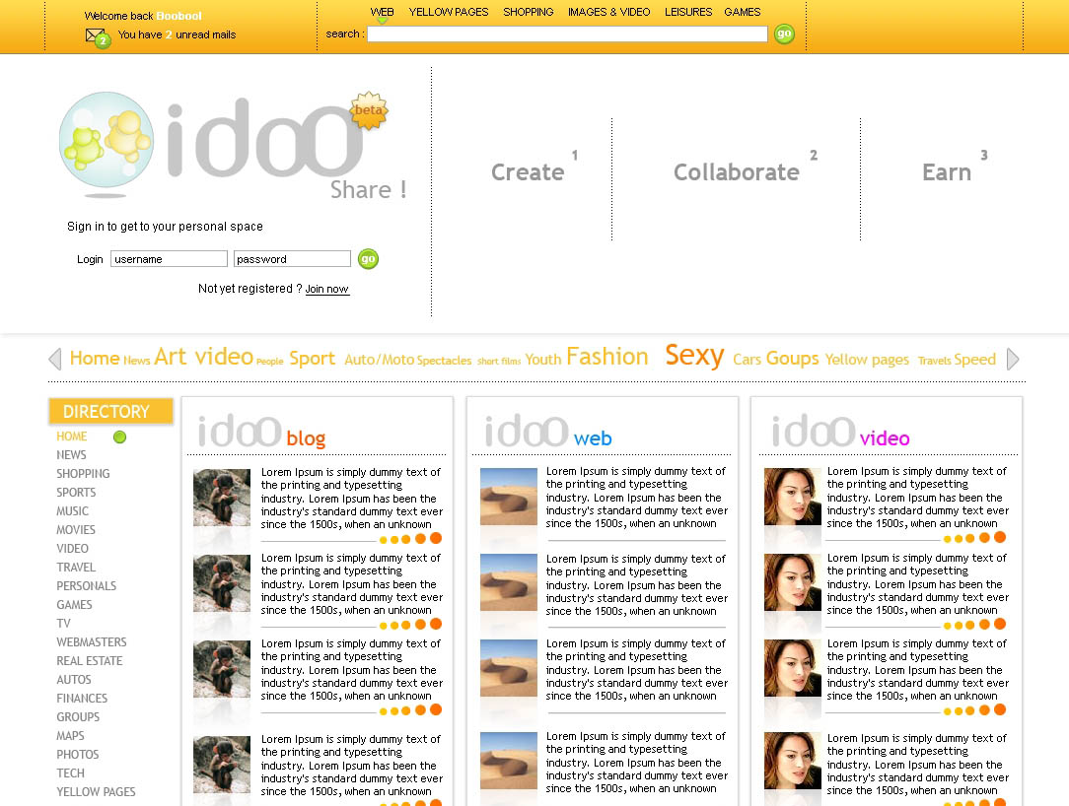

- Onglet iDOO (page loguée) : il permet à l’iDOOnaute d’accéder a ses Services d’Expression Mail, Web, Blog, Shopping…Le Porte-monnaie est une composante majeur, d’ou l’on peut suivre l’évolution des revenus reversés à chacun en fonction de ses activités. Il est possible de le gérer, de le recharger ou de l’utiliser afin de dépenser à l’achat de services payants ou vers des sites marchands. L’utilisateur dispose de sa rubrique « Profil » lui permettant de détereminer, pour chaque service, le niveau de publicité qu’il accepte (notion de Gratuit ou Payant)

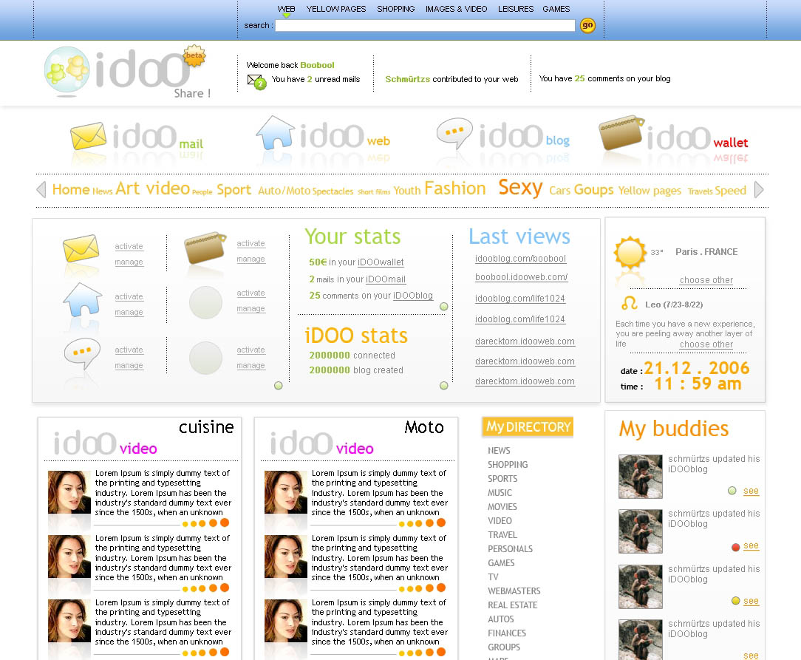

- Onglet iDOObiz : 3ème univers dédié aux TPE/PME intégrant des actualités, un espace communautaire par secteur d’activité (service, consulting, e-commerce, tourisme, etc…), un palmares établi sur d’autres critères (Originalité, Audience, Pertinence métier, Meilleure note…), des contenus réglementaires, une galerie de documents payants, de logiciels payants, de prestations d’e-learning. Les différents partenaires sont identifiés.

Ouverture de certaines API :
Si certains services grand public ont déjà été vendus en marque blanche à des tiers, les dirigeants d’iEUROP pensent proposer de la même manière certaines briques de iDOO. L’offre serait plutôt en marque grise afin de permettre aux utilisateurs de rejoindre une même communauté (à la manière de Boonty, de Metaboli et d’Easy-Rencontre qui a dépassé Meetic France)

Moyen de paiement / flux financiers :
iEUROP possède un porte-monnaie électronique développé pendant plus d’un an par MyCash en partenariat avec DEXIA Banque afin de pouvoir rémunérer des personnes physiques à la manière de Paypal USA.
Le nouveau service iDOObank permettra à l’ensemble des titulaires de compte iEUROP :
- la réception de crédits (paiement de droits d’auteurs, de revenus publicitaires, de cash back lors des achats),
- la possibilité de faire des paiements (achats de services iDOO, espaces pub, sites marchands,…),
- les règlements cash (via paypal),
- l’affichage du solde,
- l’affichage de chaque transaction réalisée,
- …
aujourd’hui
évolutions 2006-2007
Semi-pros : blogueurs/webmasters
équipe iEUROP
iESPANA

iBELGIQUE

iSUISSE

iQUEBEC

Sites iFRANCE pro

Sites persos / blogs

Production
technique

Hébergement

Gestion de la QoS

Gestion
Publicité
(Ad-Server)

Négociation
Contenus

Sites persos / blogs

Sites persos / blogs

Sites iBELGIQUE pro

Sites contenu

ANNONCEURS

AFFILIEURS

API
iBlog, iMail, iWeb

Services ASP

Sites tiers

Audience
Nantes.fr

etc…

iFRANCE

Portails

iDOO :
Services professionnels et personnels

Sites persos / blogs

Sites persos / blogs

Plateforme

Rentabilisez

Professionnels

Sites iESPANA pro

Sites iSUISSE pro

Sites iQUEBEC pro

REGIES

  - Autres projets

iEUROP a pour ambition d’utiliser le savoir-faire de son équipe technique sur des projets grands publics d’envergure qu’iEUROP pourrait héberger, maintenir et éventuellement marier à ses portails.

Les dirigeants d’iEUROP comptent au plus vite prendre des places de leader dans certains pays voire continents presque vierges :
- certains pays d’Europe notamment ceux du sud (Portugal, Espagne) et de l’est (très anglophones)
- l’Amérique du Sud où iEUROP jouit déjà d’une excellente notoriété (cf ANNEXE III sur l’évolution des langues néo-latines sur Internet)
- et l’Afrique où iEUROP est très connu et pourrait l’être encore plus après un accord avec le plus gros site africain francophone (www.afrik.com)

- LE MARCHE

  - Marché de la publicité Internet

Le succès de la communication en ligne ne se dément pas. Les investissements publicitaires sur Internet ont progressé de 57 % pendant le premier semestre 2006, soit une croissance près de cinq fois supérieure à celle affichée par l'ensemble des médias français (+ 11,4 % à 10,5 milliards d'euros). Les budgets consacrés au Web dans les stratégies des annonceurs ont ainsi atteint le montant record de 984 millions d'euros brut.

Selon l'étude publiée par TNS Media Intelligence et l'Interactive Advertising Bureau (IAB), la part de marché d'Internet atteint désormais 9 %, très proche de celle de la publicité extérieure. Cette enquête est réalisée à partir des données déclaratives de trente-quatre régies qui représentent plus de cent soixante sites. Les secteurs qui ont le plus passé d'annonces sur Internet de janvier à juin sont le voyage-tourisme (29,6 % des investissements), l'informatique (29,3 %), l'équipement et matériel de sport (25,2 %) et les télécommunications (18,6 %). « Il faut souligner le réel engouement des acteurs de la grande consommation pour le média Internet, relève Jérôme de Labriffe, le président de l'IAB France.

Explosion du « rich media ». L'étude de l'IAB montre que 1 536 annonceurs ont été actifs sur le Web durant le premier semestre 2006. Dans les premières catégories de sites utilisés en tant que supports, figurent les portails et moteurs de recherche (25 %), les fournisseurs d'accès à Internet (22 %) ainsi que les sites d'information (14,5 %). La première place étant occupée par Orange, suivi de Yahoo! et MSN.

Le média devrait maintenir une croissance à deux chiffres, tirée par de nouveaux secteurs comme la distribution et l'explosion du rich media (vidéo).

  - Marché de l’édition personnelle (webmasters, blogueurs)

En France :
7,4 millions d’internautes consultent des blogs régulièrement, 10,9 millions consultent des forums avant d’acheter, 41% des internautes cherchent une information sur un produit avant d’acheter, 82% des gens font confiance aux avis des internautes.

D’après une étude de Mediametrie d’octobre 2006, plus de 3,1 millions d'internautes en France ne sont plus simples visiteurs ou contributeurs, et sont devenus créateurs de contenus sur le web 2.0 dit de "deuxième génération". Médiamétrie distingue ainsi deux nouveaux profils d'internautes, définis en fonction de leur degré d'implication sur Internet et de l'utilisation qu'ils en ont. On dénombre plus de 3,1 millions d'internautes assidus (17,5%) qui ont franchi le cap de la création sur internet. Ces fournisseurs de contenus propres (textes, audio, vidéo), comme les blogs, les vlogs ou forums personnalisés, sont les internautes les plus impliqués dans le développement du web 2.0. Moins investis que les créateurs, huit internautes assidus sur dix (83,7%), soit 14,8 millions, sont passés du statut de simples visiteurs à celui de "contributeurs" (avis sur un produit ou un service, vote, signature de pétitions en ligne, bêta testeur d’un logiciel, commentaire sur un blog, un forum ou un chat). L'étude s'appuie sur les résultats de 4.000 interviews en ligne d'individus âgés de 15 ans et plus considérés comme "internautes assidus", c'est-à-dire se connectant tous les jours ou presque. Cette catégorie représente 17,7 millions de personnes en France, soit 72% de la population internaute de référence.

Comparaison par rapport aux autres pays :
En mai, 60 % des internautes français ont visité un blog contre 40 % en Grande-Bretagne et 33 % aux Etats-Unis. Enfin, les bloggeurs français ont consacré plus d'une heure en juin à consulter les blogs les plus visités, contre 12 minutes pour les Américains et 3 minutes pour les Allemands.

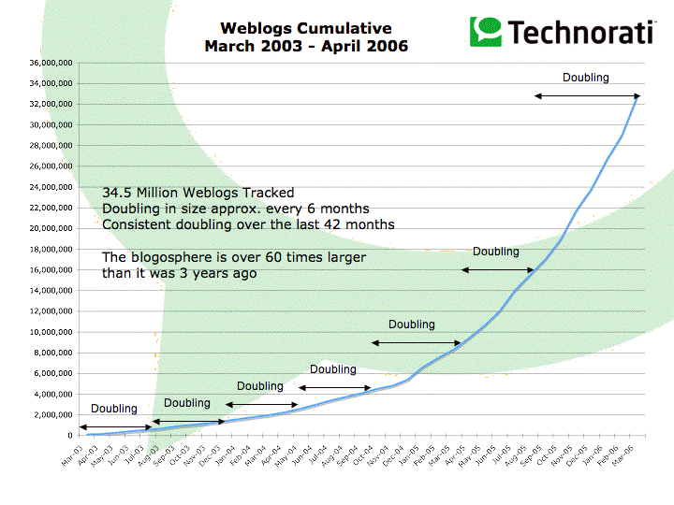

  - Internet et les PME

Place d’Internet pour toutes les PME :

L'enquête BNP Paribas Lease Group (2004) en Europe (auprès de 5000 PME-PMI européennes de 6 à 200 salariés), montre que 98% des PME utilisent Internet pour leurs recherches "pros" et leur messagerie; 86% pour gérer leurs comptes bancaires en ligne; 64% pour la veille concurrentielle; et 67% pour y suivre l'actualité générale. Des disparités sectorielles existent: BTP, transport et commerçants pratiquent moins les recherches sur le web, mais se manifestent comme consommateurs d'e-banking.

Une seconde enquête menée par Pleon pour Microsoft (1.300 réponses à un questionnaire) conclut carrément que les PME européennes sont «entrées dans l'ère numérique». Les chiffres sont bien là: 45% des entreprises utilisent systématiquement la télédéclaration, et 25% le paiement en ligne. Même si 79% d'entre elles disent avoir encore besoin d'être rassurées sur ce dernier point.

Création des PME grâce au canal de distribution Internet :

En février 2006, ACNielsen International Research relevait que plus de 170 000 européens vivaient entièrement ou partiellement des revenus générés par leurs ventes sur eBay. Un nouveau commerce qui générerait individuellement et selon les pays entre 8 000 et 13 000 euros de chiffre d'affaires par an. Selon eBay, 5 000 sociétés vendent sur le site d'enchères, un chiffre à rapprocher des 50 millions d'utilisateurs d'eBay en Europe et 181 millions dans le monde.

En France, 15 240 personnes profiteraient du service de ventes aux enchères pour assurer leur revenu ou le compléter. La démarche concernerait tout particulièrement les PME, 86 % d'entre elles qui vendent sur le site emploient entre 1 et 10 personnes, et 9 % emploient plus de 51 salariés.
Meg Whitman a souligné le rôle que peut jouer Ebay sur la création d'emplois. 70 % des PME ont indiqué que les ventes sur le site d'enchères ont accru leur activité, et 29 % ont émis des intentions d'embauche à court terme liées à cette nouvelle forme de vente.

  - Marché des services professionnels

L'ASP représente aujourd'hui en France entre 5% (évaluation du cabinet Markess International) et un peu plus de 8% (évaluation de la société Companeo auprès des PME – JDN 19/01/2006) de la demande des entreprises utilisatrices. Il pèsera près de 650 millions d'euros en 2006 (selon Markess).
Ce dernier chiffre constitue plutôt une fourchette haute car, par nature, les applications en ASP sont déliées géographiquement de leur lieu d'usage. Aussi est-il fort possible qu'une partie du marché français soit en réalité réalisé par des acteurs étrangers, et notamment américains. IDC évalue d'ailleurs à 2 milliards d'euros le marché mondial de l'ASP.
Pour autant, le marché ASP évolue significativement plus vite que le marché global des logiciels et des services. Companeo mesure une croissance de la demande de 16% en six mois. Markess fait état pour sa part d'un presque doublement du marché en deux ans. Le véritable redécollage du modèle, tiré par des acteurs emblématiques comme Salesforce.com, date en France de la fin 2003. Ce qui a changé par rapport à la période 2000/2001, c'est - comme le rappelle notamment Marc Laporte (IDC) - tout simplement le rapport des utilisateurs à l'Internet. Le marché ASP a rebondi à partir de 2003, coïncidant avec une amélioration significative du rapport qualité/prix des connexions. Et le sentiment d'insécurité lié à la déportation de ses données sur le réseau des réseaux a dans le même temps décru.

  - Marchés du Micro-paiement et Porte-monnaie électronique

Micro-Paiement :
D’après une étude du TowerGoup (juillet 2004) le marché des micropaiements Internet et mobiles aux USA devrait passer de 3,2 milliards de dollars en 2004 à 11,5 milliards de dollars en 2009, soit une multiplication du marché par 3,6 en cinq ans.
En France, Hi-Media réaliserait en 2006, 32MEuros de revenus avec sa solution de micro-paiement Allopass.

Porte-monnaie électronique :
En ce qui concerne les solutions de portefeuille en ligne, les croissances s'avèrent très fortes sur 2005, principalement en raison du boom du commerce électronique en CtoC. Pour sa part, Paypal, qui ne détaille pas ses chiffres par pays, a annoncé avoir enregistré une croissance annuelle de 47 % au premier trimestre 2006, avec un total 105 millions de comptes ouverts dans le monde, soit 71.6 millions de nouveaux comptes entre les premiers trimestres de 2005 et de 2006. Le volume des paiements est en croissance annuelle de 41 %, à 8,8 milliards de dollars sur la même période. Moneybooker, une société anglaise lancée en 2002, annonce sur 2005 avoir conquis 950.000 nouveaux clients dans le monde, ce qui porte au total à 1,6 million le nombre d'utilisateurs de sa solution de portefeuille en ligne.

Certains cybermarchands proposent également leur propre solution de portefeuille en ligne, à l'instar de PriceMinister. Pour le site d'intermédiation, si les trois quarts des achats sont réglés par carte bancaire, un quart est réalisé via son porte-monnaie. "Sans avoir mené d'action de promotion spécifique pour cette solution de paiement, le porte-monnaie est très apprécié des clients, notamment des acheteurs-vendeurs qui voient leur compte être crédité de l'argent de leurs ventes et qui achètent ensuite via l'argent disponible sur ce compte d'avoir", déclare Pierre Krings, directeur général de PriceMinister. Lancée en 2001, cette solution a notamment permis au cybermarchand de contourner le problème du paiement des articles par chèque et a offert une alternative à la carte bleue. Même si, pour créditer ce compte, la carte bancaire est majoritairement utilisée, les cyberacheteurs ont néanmoins la possibilité d'opter pour le chèque ou pour le virement bancaire. "Le virement reste encore très marginal, mais nous observons une croissance, très certainement due à la facilité de réaliser des virements depuis ses comptes bancaires en ligne. Mais le virement manque d'instantanéité, il faut bien souvent compter 24 heures avant que le compte soit provisionné", précise le directeur général.

- LA CONCURRENCE

  - Services d’e-mail gratuit

Le grand service MSN Hotmail ne permet pas le rapatriement des emails sur PC (protocole POP3). Google a lancé l’année dernière son service Gmail avec comme proposition de valeur 1Go d’espace gratuitement et téléchargement POP3. Gmail est toujours en beta-test et Google a volontairement freiné le rythme des inscriptions : il est nécessaire d’être coopté pour entrer dans une liste d’atteinte. En contrepartie d’un service gratuit, des moteurs de Gmail inspecte vos emails, en déduisent vos goûts et affiche des publicités personnalisées.

En France, on trouve 3 autres services gratuits qui perdurent :
- Caramail : filiale de Lycos, ayant connu beaucoup de déboires techniques et donc une érosion de clientèle.
- LaPoste.net : après un démarrage en fanfare en 2004, le service connait de graves problèmes de disponibilité avec des journées complètes
- Free : nécessité d’ouvrir un compte

Il existe de nombreux comparatifs sur internet. La compétition se joue sur des critères quantitatifs et qualitatifs. Pour autant, à qualité de service et sécurité comparables :
- l’ancienneté d’une adresse email est un facteur déterminant au même titre qu’un numéro de téléphone. C’est pour cette raison que de plus en plus d’internautes choisissent bien souvent une adresse email indépendante de leur fournisseur d’accès internet
- un internaute dispose de plus en plus de plusieurs adresses email correspondant à ses différentes identités
- il existe bien souvent une certaine paranoïa des utilisateurs quant à la lecture de leurs emails, Gmail utilise des robots de lecture automatique des emails pour insérer des Adsense

 | iDOOmail | Hotmail | Yahoo Mail | Caramail | Gmail
Capacité de stockage par défaut | 1Go* | 250 Mo | 1Go | 300 Mo | 2,5 Go
Capacité de stockage dans l'offre premium | -- | 2 Go | 2 Go | 1 ou 10 Go | --
Tarif de l'offre premium  (en euros par an) | -- | 19,99 | 15 | 23,88 à 60 | --
Mutualisation de comptes e-mail | non | non | payant | gratuit | non
Serveur POP | gratuit | payant | gratuit | payant | gratuit
Visiteurs uniques en décembre 2004 (en millions, source : Nielsen NetRatings) | 4,2 | 4,8 | 1,9 | 1,2 | nc
* offre disponible en mars 2007

L’offre d’iEUROP se distingue par la qualité du webmail. Il permet d’accéder à ses e-mails via internet avec un confort qui se rapproche des outils de messagerie « installés ». La capacité d’archivage, Les fonctionnalités de tri, la gestion de contacts, le look des icônes, les boutons de mise en forme comme dans Word… Tout est fait pour qu’on se sente comme sur son propre PC. Cependant, rien n’empêche d’utiliser sa propre messagerie : la fonction POP est gratuite.
A ce jour, l’offre la plus comparable est celle de Yahoo. iEUROP, en lançant son iDOOmail, outil plus proche du logiciel, prétend avoir un atout pour le recrutement de nouveaux membres et l’insertion de publicités.

  - Hébergement gratuit

On trouve principalement des services de FAI donc dépendant d’un abonnement mensuel (tout comme l’adresse email) :

Club Internet : Espace proposé : 150 Mo - Prestations : Transfert de fichiers par client FTP ou via une interface web. Statistiques en temps réel. Fonctions PHP5 et MySQL. Album photo. Nom de domaine + redirection web non transparente pour 1 euro. Nom de domaine + redirection web + redirection mail pour 2 euros/mois. Nom de domaine + redirection web + redirection mail pour 3 euros/mois. Assistance : Serveurs monitorés 24 h/24 et 7 jours sur 7. Le pack Web Studio permet de publier son propre site web en quelques heures sans connaissances préalables. Référencement : échange de bannières ou de liens, partenariats, newsletter, publicité, Meta-Tags - Publicité : nc

Free : Espace proposé : 100 Mo / 1 giga sur demande (service en test) - Prestations : Transfert de fichiers par client FTP. Taille des fichiers illimitée. Contenus et langages acceptés : Fichiers audio et vidéo, PHP/MySQL, Flash, DHTML, Java, Javascript, Wap
Assistance FAQ, support par mail, service clientèle du FAI - Référencement : Annuaire des pages perso Free - Publicité : non

La Poste : Espace proposé : 50 Mo - Prestations : Transfert de fichiers par client FTP ou via une interface web, Assistant de création en ligne et nombreux modèles de site à disposition. Fichiers supportés : audio et vidéo,PHP4/MySQL, JavaScript, DHTML, Flash, extensions FrontPage, wap, i-mode. Assistance :FAQ, assistance par mail - Référencement : Annuaire des pages perso La Poste, générateur de balises méta, référencement automatique dans les moteurs, test du positionnement et de la popularité du site - Publicité : non

Lycos / Multimania : Espace proposé : 50 Mo - Prestations : Transfert de fichiers par client FTP ou via une interface web. Taille des fichiers illimitée. Contenus et langages acceptés : Fichiers audio et vidéo, PHP4/MySQL, Flash, DHTML, Java, Javascript, Wap, i-Mode, Extensions Frontpage. 8.36 €/mois hébergement 500 Mo et pour 17.93 €/mois hébergement 2000 Mo - Assistance : FAQ, et forums, avec possibilité de faire appel aux "SuperUsers", les membres les plus actifs de la communauté Multimania - Référencement : Annuaire Multimania, Génération des balises méta - Publicité : Liens commerciaux (cadres de texte), éventuellement, programme d'affiliation.

Tiscali : Espace proposé : 100 Mo - Prestations : Transfert de fichiers par client FTP ou interface web. Taille des fichiers limitée à 4 Mo. Contenus et langages acceptés : fichiers audio et vidéo, DHTML, SHTML, Java, javascript, Flash, PHP4, Wap, i-Mode. Différents service premium : 1,2€ /mois pour acheter un nom de domaine. 2,4€/mois pour avoir une redirection transparente de votre site vers votre nom de domaine. 9€/mois pour "acheter" un site de 100 mega à votre nom. 12€ pour construire votre site pro et l'héberger+mises à jour en ligne. 17,9€/mois, gère le Php4 & MySQL. Assistance : FAQ, service clientèle - Référencement : Annuaire des pages perso Tiscali. Générateur de mots-clés et balises méta. Publicité : non

  - Hébergement payant

En France, on trouve principalement :

Service | Offre | .com | .fr
Service | Offre | Coût annuel | Coût annuel
1&1 | Pack perso initial | 14,16 € | 5,85 €
1&1 | - nom de domaine | 14,16 € | (nom de domaine + un seul compte e-mail)
1&1 | - 10 comptes e-mail | 14,16 €
1&1 | - 750 Mo espace Web | 14,16 €
Amen.fr | Pack Web Mail | 43.06 € | 43.06 €
Amen.fr | - nom de domaine | 43.06 € | 43.06 €
Amen.fr | - 10 boîtes POP | 43.06 € | 43.06 €
Amen.fr | - alias illimités | 43.06 € | 43.06 €
Amen.fr | - redirection URL | 43.06 € | 43.06 €
Arsys.fr | Offre Domaine courrier | 28,70 € | 28,70 €
Arsys.fr | - nom de domaine | 28,70 € | 28,70 €
Arsys.fr | - 10 comptes e-mail | 28,70 € | 28,70 €
Arsys.fr | - 25 redirections e-mail | 28,70 € | 28,70 €
Arsys.fr | - redirection URL | 28,70 € | 28,70 €
Hebergement.com | - Nom de domaine | 43,06 € | 70,56 €
Hebergement.com | - hébergement 30 Mo | 43,06 € | 70,56 €
Hebergement.com | - 5 boîtes POP | 43,06 € | 70,56 €
iFrance Pro | - nom de domaine  - 50 boîtes mail POP  - 3 Go d’espace disque | 71,76 € | 71,76 €
LeRelaisInternet | - nom de domaine | 213,84 € | 213,84 €
(Orange) | - adresses reroutées (ill.) | 213,84 € | 213,84 €
 | - redirection URL | 213,84 € | 213,84 €
Online.fr | Offre M | 35,76 | 35,76
Online.fr | - Gestion du nom de domaine |  | 35,76
Online.fr | - 10 boîtes POP |  | 35,76
Online.fr | - Nombre illimité d'alias |  | 35,76
Online.fr | - 500Mo d’espace disque |  | 35,76
OVH | - Offre Mail Plan | 11,84 € | 25,12 €
OVH | - Nom de domaine | 11,84 € | 25,12 €
OVH | - Une adresse POP | 11,84 € | 25,12 €
OVH | - Alias illimités  - Espace ? | 11,84 € | 25,12 €

  - Potentiels concurrents d’iDOO

Dans le domaine de la publication rémunérée, on ne trouve qu’un seul portail de rémunération : Esnips.com : édité par une société israelienne, site se rapprochant de MySpace avec des options de vente en ligne.

Ces derniers mois, des services isolés ont été lancés ou annoncés :
- Over-Blog : plateforme de blog créée par la société toulousaine JFG Network Elle se caractérisant par "un partage équitable des revenus publicitaires avec les auteurs de blogs générant de fortes audiences". Pas de dimension communautaire. TF1 a pris une participation dans JFG de 1,5 MEuros pour 20%. Over-Blog compte 130.000 blogs actifs.
- DailyMotion annonce du partage de revenus sur la vidéo, sans revenus à ce jour…
- Jamendo sur la musique non copyrighté, idem…

Dans le domaine des outils de gestion en ASP, on trouve les plateformes suivantes, américaines, destinées à une cible de PME (alors qu’iDOObiz vise principalement les TPE) :
- SalesForce / AppExchange : société américaine connue pour son logiciel CRM de gestion commerciale. Salesforce.com publie des chiffres plutôt favorables pour son deuxième trimestre 2006 (chiffres en adéquation avec les prévisions des analystes). Pour la première fois, le groupe a indiqué que le nombre total de ses abonnées avait dépassé les 500.000 personnes. Le revenu du groupe a lui aussi grimpé en conséquence de 64% à 118 millions de dollars, largement aidé par l'arrivée de 57,000 clients supplémentaires. Soit une augmentation de 13% comparé au trimestre précédent. Les revenus issus des abonnements ont augmenté de 63% à 107 millions de dollars et les revenus tirés des services dédiés aux professionnels ont grimpé de 82% à 11 millions de dollars. Toutefois, dans ce bilan globalement positif, la société a enregistré une perte opérationnelle de 1,3 million de dollars. Salesforce.com a souffert d'une importante coupure de son système au mois de décembre 2005, qui s'est renouvelé au mois de février 2006.
SalesForce a pour stratégie d’être le leader mondial de l’ASP et propose depuis plus d’un an AppExchange, une place de marché virtuelle, fédérant sous la forme de modules des applications métiers développées par des ISV (éditeurs indépendants) pour le service de GRC de Salesforce.
Fait très intéressant, Salesforce.com vient de racheter Kieden Corporation, éditrice d'un outil de suivi des opérations commerciales réalisées sur Google AdWords. Sa particularité: le module repose, depuis sa création en janvier 2006, sur la plate-forme AppExchange de Salesforce. Rebaptisé Salesforce for Google AdWords, l'outil donne la possibilité aux équipes commerciales et marketing de suivre les campagnes mises en place depuis le système de publicité Google AdWords. Et ce, depuis l'interface de GRC de Salesforce.
Côté tarif, durant les phases pilotes, le module sera proposé gratuitement en version de test aux seuls clients de la société pendant 30 jours. La version finale initialement prévue fin 2006 sera commercialisée 300$ par entreprise et par mois.
- NetSuite : société américaine fondée en 1998 par Larry Ellison, président du conseil et chef de la direction d'Oracle, et par Evan Goldberg, maître à penser et directeur actuel de la technologie de NetSuite, dans le but d'offrir aux PME toute la puissance de suites bureautiques intégrées. Depuis le lancement de sa première application comptable en ligne en 1999 jusqu'au lancement de NetSuite en 2002, première application de relations avec la clientèle, de gestion intégrée et de commerce électronique pour les petites et moyennes entreprises, la société est un chef de file en matière de création d'une nouvelle norme pour les applications de gestion. Proposé en tant qu'applications Web à la demande, NetSuite peut réduire le coût des applications de gestion jusqu'à 90 %, puisque aucun achat de matériel n'est nécessaire; il n'y a aucune redevance importante à payer au titre de licence; et aucune ressource n'est requise pour l'installation, l'entretien ou la mise à niveau du système. Et finalement, les produits sont dotés d'une interface utilisateur conviviale sous forme de tableau de bord, dont le brevet est en instance, qui offre un portail présentant les rôles spécifiques de l'application. NetSuite, dont les produits font l'objet de contrats de licence avec plus de 7 500 entreprises, est le fournisseur mondial numéro un d'applications de gestion en ligne.

Dans le domaine des outils de publication (bureautique) en ASP :
- 37signals.com : plateforme d’outils de publication assez proche des outils que proposera iEUROP
- Joomla : briques open-source fonctionnant sur un framework très lourd d’emploi
- Google Apps : Google va concentrer ses offres de logiciels sur une plate-forme
unique, et projette d'adopter une approche commerciale qui va rendre payantes certaines versions de ses applications. Les premiers programmes concernent l'e-mail (Gmail), l'emploi du temps (Google Calendar pour l'agenda), la communication (Google Talk pour la messagerie instantanée et la téléphonie sur IP) et la création de pages Web (Google Page Creator). Réunies sur Google Apps for Your Domain (www.google.com/a), ces applications seront gratuites dans un premier temps pour les petites entreprises, universités et organisations à but non lucratif. Puis elles seront proposées en versions payantes 'Premium', expurgées de leurs contenus publicitaires. Les applications resteront hébergées par Google. Elles seront donc
disponibles en mode ASP (locatif) ou intégrables en tant que service Web. Le moteur de recherche insiste sur ces fonctionnalités, qui ouvrent des perspectives de réductions de coûts pour les entreprises en termes d'installation et de maintenance sur les postes de travail.
- Microsoft : a anticipé ce mouvement en lançant Windows Live. Mais il est
difficile de migrer d'un modèle de licences à un autre, et surtout de
maintenir un niveau de marge. De plus, l'explosion des services Internet est
une opportunité de développer de nouveaux modèles, et Microsoft repart sur
ce marché avec un handicap : la volonté affichée de nombreux acteurs de
changer de modèle et de fournisseur.

Les concurrents identifiés :
- sont plutôt américains. D’ailleurs, à part Lycos, il existe très peu d’acteur européen qui pourrait avoir l’ambition de lancer un service similaire aussi rapidement
- ne ciblent pas spécifiquement la population des webmasters
- ne sont pas toujours « scalable » à grande échelle car lourds en exécution

L’OPERATION

Au total la société compte 42 actionnaires privés, parmi lesquelles différents dirigeants de belles sociétés Internet. Au total, environ 1MEuros auront été nécessaires pour relancer la société (contre 1,6MEuros budgeté).
La société présente une gestion de ces actionnaires assez simple dans la mesure où elle a adopté une forme de SAS dès sa création.

Après avoir refondu toute l’architecture technique, iEUROP recherche maintenant entre 2 et 3 MEuros pour :
- développer le projet iDOO :
  - recrutement de ressources techniques,
  - achèvement des développements de iDOO et lancement du service iDOObiz,
  - intégration du porte-monnaie électronique,
  - renforcement des équipes commerciales
- développer son Ad-server (projet MAC 2.0) et internaliser la régie
- procéder à des acquisitions ciblées en continuité directe avec ses activités
- et réaliser quelques opérations de promotion de ses services

Au premier semestre 2008, la société ambitionne de se coter sur un marché boursier.

ANNEXES

ANNEXE I : Le CashBack

ANNEXE II : Articles de presse sur des initiatives de contribution rémunérée

ANNEXE III : Présence des langues néo-latines sur Internet

ANNEXE I : le CashBack

Le CashBack est un principe d’affiliation pour les particuliers : on vous rembourse de 3% à 5% en moyenne sur la valeur d’un achat en ligne, un compte Cashback est crédité de la somme correspondant ou d’un coupon de réduction, pour vous permettre d’acheter de nouveau grâce aux revenus générés.

De plus, si vous recommandez un produit à un ami et que celui-ci l’achète, vous percevez aussi une commission sur la vente alors réalisée. L’utilisation des réseaux sociaux peut alors être un moyen pour les utilisateurs de transmettre des recommandations en créant des communautés par centre d’intérêt, amis, famille, etc.

Le CashBack marche surtout pour ses achats à soi, et à condition de dépenser un certain montant en ligne régulièrement. 1 M€ ont été reversés aux membres d’Ebuyclub, soit 2,5 € en moyenne par membre.

Le Business Model du Cashback est à la transformation, au CPA (coût par action). 40% du montant des commissions sont reversés aux membres du site et le taux de transformation est supérieur à 20% du fait de l’incitation financière par la réduction sur l’achat du produit.

Le CashBack est également un outil excellent pour les ventes flash sur internet via la gestion dynamique des remises appliquées, sur une durée précise. En passant la remise de 10% à 15% sur 2 jours, Yves rocher a généré 7 fois plus de ventes, soit l’équivalent de 2 semaines de ventes sur 2 jours.

Pour réussir une campagne de Cashback, il faut disposer de produits avec une marge suffisante pour motiver les membres, avoir un bon positionnement prix sur le marché et disposer d’une marque sur le Web.

Ce concept est clairement amené à se développer et prendre de l’ampleur pour voir arriver des comparateurs de cash back couplés à des comparateurs de prix et des forums d'opinions.

ANNEXE II : articles de presse sur des initiatives de contribution rémunérée

Revenue Sharing: Jamendo rémunère ses artistes par la publicité

La plate-forme de téléchargement libre et gratuit Jamendo lance un nouveau programme de partage des revenus publicitaires, Revenue Sharing. L'initiative, testée de janvier à mars 2007, vise à rémunérer les artistes inscrits sur le site.

Selon Jamendo, 50% des recettes publicitaires générées chaque mois seront reversées aux groupes et artistes inscrits au programme. La répartition sera calculée en fonction du nombre d'affichages de leurs pages.

Les artistes intéressés doivent s'inscrire au programme. Leurs comptes seront crédités mensuellement après la réception par la plate-forme du paiement des factures des campagnes publicitaires de ses clients.

Jamendo propose à ses artistes une redistribution des bénéfices

Cette initiative permettra à des artistes qui, précise le site, "autorisent tout le monde à télécharger et partager leur musique", de bénéficier de quelques revenus.

D'autres sites proposent déjà à leurs artistes de profiter des revenus issus de la publicité. C'est le cas d'Airtist, qui permet aux musiciens de facturer le téléchargement de leurs titres ou de les mettre gratuitement à disposition des internautes en échange d'un pourcentage publicitaire. Et ce principe n'intéresse pas que les indépendants: Universal Music devrait ainsi prochainement lancer avec SpiralFrog un catalogue de musique en ligne gratuit, financé par la publicité. Une révolution de la musique en ligne est-elle en cours?

(Atelier groupe BNP Paribas – 16/01/2007)

Dailymotion rémunère les producteurs de contenus

Publié par Alexandre Laurent le Jeudi 21 Décembre 2006

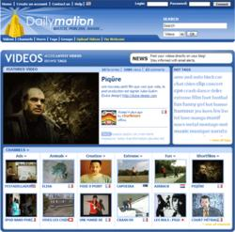

Le service d'hébergement et de diffusion vidéo français Dailymotion vient de passer un accord, valable un an, avec la SPPF (Société civile des producteurs de phonogrammes en France), qui lui permettra de diffuser, en toute légalité, des clips vidéo musicaux sur sa plateforme. Les revenus générés par ces contenus seront partagés avec les producteurs. D'autres accords du même type seront signés ultérieurement, nous explique Dailymotion, en attendant que soit proposée aux internautes la possibilité de monétiser leurs contenus.
Cet accord « expérimental » sera valable un an, période pendant laquelle la SPPF assurera la liaison entre Dailymotion et les 345 producteurs indépendants associés à cette initiative parmi lesquels on rencontre des noms comme Harmonia Mundi, Naïve, Because, Scorpio ou Wagram Music. Il est le premier du genre en France, insistent les deux partenaires.
« La 3G et Internet constituent une formidable vitrine d'exposition des œuvres qu'ils produisent mais aussi, et c'est essentiel, une nouvelle source de revenus. Nous croyons que la notion de partage qui est l'essence même de Dailymotion va permettre de révéler des clips et des artistes dont se désintéressent les médias traditionnels », explique dans un communiqué Jérôme Roger, directeur de la SPPF.
Progressivement, Dailymotion diffusera la majeure partie des quelque 9 000 clips qui constituent le catalogue des producteurs liés à la SPPF. Les bénéfices issus des publicités affichées sur les pages concernées seront partagés avec les ayants-droit. Par ailleurs, des formats publicitaires vidéo courts, de l'ordre de 6 secondes, pourront être insérés au début des clips vidéo. Là encore, les bénéfices générés seront partagés avec les producteurs en accord avec la SPFF. Dailymotion refuse de détailler les modalités du partage, mais assure qu'elles instaurent un modèle « gagnant gagnant » pour les forces en présence.
Dailymotion met en avant sa dimension internationale (seulement 44% de l'audience vient de France) et le potentiel de « buzz » de sa plateforme pour motiver les producteurs de contenus. La société confirme conduire à l'heure actuelle des discussions avancées avec les majors, d'importants studios de production, des chaînes de télévision et la presse. Les contenus générés par les utilisateurs (le terme consacré étant UGC, pour User Generated Content) constitueront toujours la part la plus importante du fond de vidéos, tient toutefois à préciser Dailymotion, qui ne souhaite pas devenir un média traditionnel.
Enfin sera mis en place, « dans quelques semaines », un système de rémunération des internautes, visant à récompenser les créations les plus visionnées, comme le font déjà certains services en ligne américains. Les utilisateurs du service qui accepteront de placer un spot de pub au début de leurs vidéos récolteront une partie des bénéfices engendrés par ce dernier. Pour le mois de novembre 2006, Dailymotion revendique 15,1 millions de visiteurs uniques, 552 millions de pages vues et 265 millions de vidéos visionnées pour 1,8 million d'inscrits.

ANNEXE III : Présence des langues néo-latines sur Internet

Même si la langue prédominante sur l'Internet reste l'anglais, les statistiques démontrent une progression constante des principales langues néolatines (espagnol, français, italien, portugais et roumain) sur la Toile. Entre 1998 et 2005, la présence des langues néolatines sur la Toile a presque doublé, tandis que celle de l'anglais est passée de 75 % à 45 %. Cette étude a été menée conjointement par l’ONG FUNREDES et l'OIG Union latine

Présence relative des langues néolatines - et de l'allemand - par rapport à l'anglais :

Ce tableau indique l'évolution de la présence relative –par rapport à l’anglais- des langues néolatines et de l'allemand sur la Toile. Il s’agit des résultats bruts et fiables de l’étude.

 | Para 100 páginas en inglés:
 | espagnol | français | italien | portugais | roumain | allemand
sep-98 | 3,37 % | 3,75 % | 2,00 % | 1,09 % | 0,20 % | 5,00 %
ago-00 | 8,41 % | 7,33 % | 4,60 % | 3,95 % | 0,37 % | 11,00 %
ago-01 | 11,24 % | 9,13 % | 6,15 % | 5,57 % | 0,35 % | 13,74 %
feb-02 | 11,80 % | 9,60 % | 6,51 % | 5,62 % | 0,33 % | 14,41 %
feb-03 | 10,83 % | 8,82 % | 5,28 % | 4,55 % | 0,23 % | 13,87 %
may-04 | 10,19 % | 10,64 % | 6,15 % | 4,02 % | 0,31 % | 15,37 %
mar-05 | 10,23 % | 11,00 % | 6,77 % | 4,15 % | 0,37% | 15,42 %

